БЕЛОРУССКИЙ ГОСУДАРСТВЕННЫЙ УНИВЕРСИТЕТ

Факультет прикладной математики и информатики

**Шишлянникова Ивана Викторовича**

ОТЧЕТ ПО ТЕХНОЛОГИЯМ ПРОГРАММИРОВАНИЯ

**студента** 2 курса 12 группы

Лабораторная работа №1

Преподаватель

Давидовская М.И.

Минск 2019

Задание 1. Работа с командной строкой в ОС Windows.

1. Открываю командную строку сочетанием клавиш WIN+R и командой cmd.
2. Перехожу в папку с помощью команды cd. 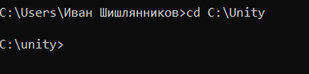
3. Вывожу содержимое папки командой dir. 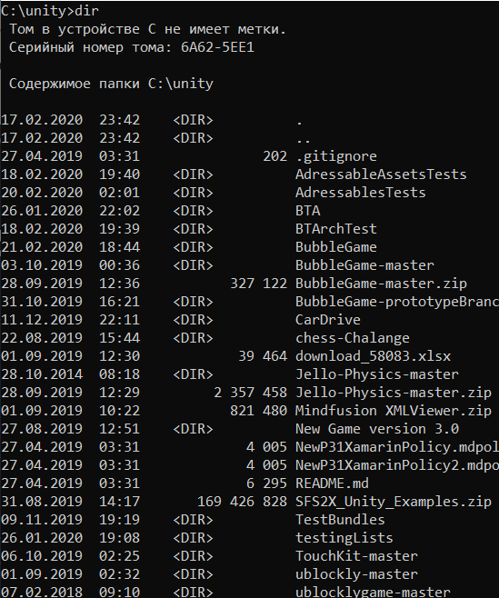
4. Создаю папку командой MKDIR 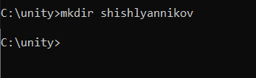
5. Перехожу на уровень выше с помощью cd.. 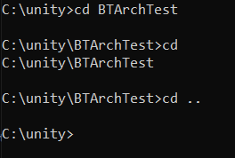
6. Нахожу текстовые файлы командой dir /s *.txt 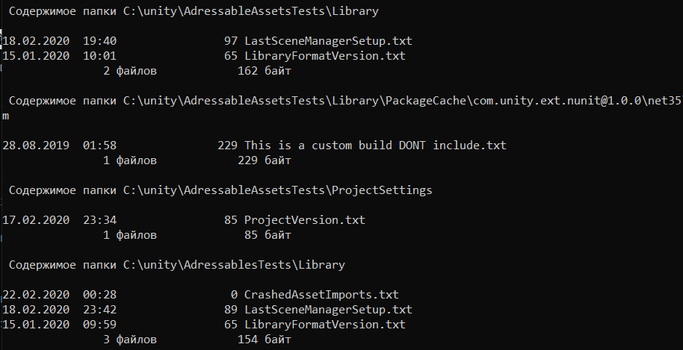

Вывожу текстовые файлы командой Where

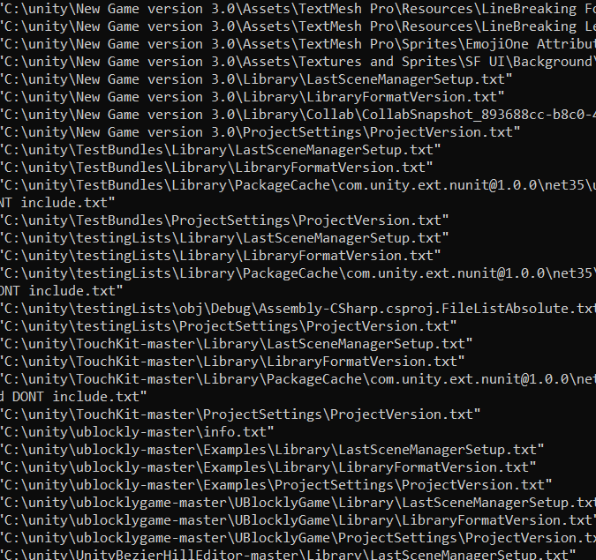

1. Копирую файл командой copy и переименовываю его командой rename

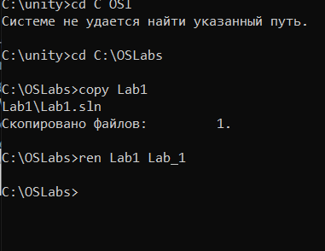

Задание 2. Создание простейшего приложения на языке С в ОС Windows

1. Открываю файл командой notepad HelloWorld.c
2. Пишу программу 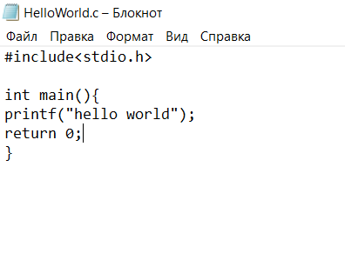
3. Запускаю в Visual Studio Developer Command Prompt командой cl



Задание 6. Создание приложения на языке С в ОС macOS(вариант 19)

